Poznáte ich? Toto sú najextrémnejšie miesta na Zemi

29.5.2015 | [Spektrum](https://magazin.centrum.sk/spektrum/)

*Bývať a žiť sa dá takmer všade. S výnimkou morského dna či štítu veľhôr sa ľudia musia popasovať so svojou existenciou aj v tých najextrémnejších podmienkach.*

**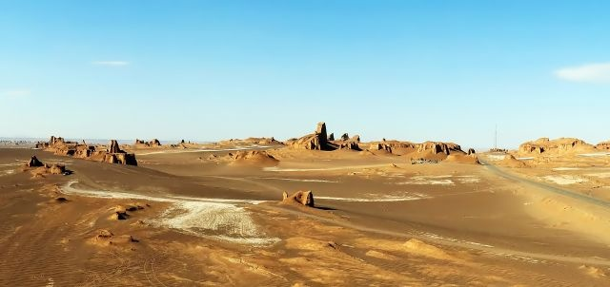**

**Najteplejšie miesto na Zemi**  
O tom, ktoré miesto na zemeguli je najteplejšie, panuje veľká diskusia. Mnohí veria, že je to Al Azizyah v Líbyi, so zaznamenanou teplotou 57,8 stupňov Celzia. Avšak, podľa merania satelitom NASA, bola zistená povrchová teplota až 71 stupňov Celzia v Lut Desert, v iránskej púšti, čo je údajne najteplejšia nameraná teplota na povrchu Zeme. Ide o oblasť, ktorá sa rozkladá na ploche asi 480 kilometrov a nazýva sa Gandom Beriyan.

**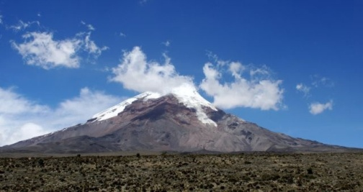**

**Najvyšší bod nad stredom Zeme**  
Takmer každý vie, že Mount Everest je najvyššia hora na svete (8 848 metrov). Avšak málokto vie, že Mount Chimborazo v Ekvádore s nadmorskou výškou 6 310 metrov, čo je síce menej ako Mount Everest, je najvyššia hora nad stredom Zeme. Je to preto, že Zem nie je guľa, ale je sploštený sféroid a ako rotačný hyperboloid je Zem najširšia na rovníku.

**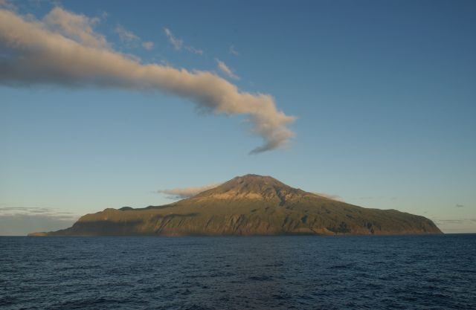**

**Najodľahlejšie obývané súostrovie na Zemi**  
Najvzdialenejším obývaným súostrovím na svete je **[Tristan de Cunha v južnom Atlantickom oceáne](http://magazin.atlas.sk/spektrum/tu-najdete-pokoj-najvzdialenejsie-komunity/845375.html" \t "_blank)**. Jeho hlavný ostrov je tak malý, že nedisponuje ani rozjazdovou dráhou pre lietadlá. Súostrovie je domovom iba pre 272 ľudí, ktorí zdieľajú len 8 priezvisk, takže obyvatelia trpia mnohými dedičnými ochoreniami ako sú astma či glaukóm.  
  
Ostrovy sú anektované Spojeným kráľovstvom od roku 1800 a obyvatelia ostrova majú britské poštové smerovacie číslo. Zarábajú si rybolovom a čo je nezvyčajné - predajom poštových známok. Súostrovie je vzdialené približne 2 800 kilometrov od najbližšieho kontinentu.

**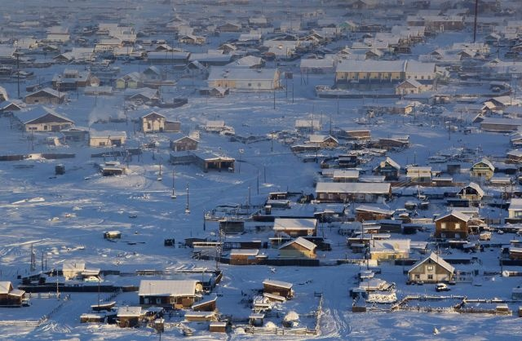**

**Najchladnejšie obývané miesto na Zemi**  
Oymyakon je celosvetovo známa ruská obec, ktorá sa nachádza pozdĺž rieky Indigirka. Oymyakon je známy ako jeden z kandidátov na severný pól chladu, pretože 26. januára 1926 bola v tejto osade, v ktorej žije okolo 800 obyvateľov, zaznamenaná teplota -71,2 stupňov Celzia. Je to najnižšia zaznamenaná teplota pre akékoľvek trvalo obývané miesto na Zemi. Zároveň je to tiež najnižšia teplota zaznamenaná na severnej pologuli, lebo najnižšia teplota vôbec bola zaznamenaná v roku 1983, na ruskej základni Vostok na Antarktíde.

**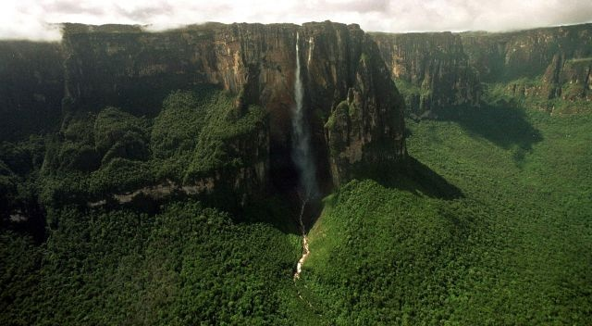**

**Krajina s najvyšším vodopádom**  
Angel Falls alebo Salto Angel (Anjelské vodopády) vo Venezuele sú najvyšším vodopádom na svete. Salto Angel drží hneď dva svetové primáty. Prvý predstavuje jeho dych vyrážajúca celková výška 979 metrov. Druhou jedinečnosťou je, že väčšinu tejto výšky, až 807 metrov, voda padá voľným pádom. Táto časť vodopádu predstavuje teda najvyšší neprerušovaný vodopád sveta. Angel Falls sa nachádzajú na prítoku rieky Rio Caroni.

**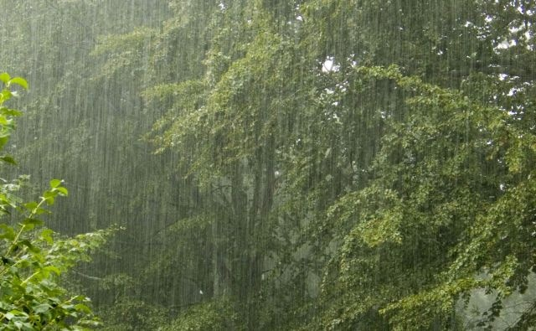**

**Najdaždivejšie miesto na Zemi**  
Máte radi daždivé popoludnia? Potom sa presťahujte do mesta Lloró v Kolumbii. Práve toto miesto si drží svetový rekord v priemerných ročných zrážkach, a to až 13 300 milimetrov. Takýto úhrn musí byť veľa aj pre tých najväčších milovníkov dažďa, lebo tu prší každučký jeden deň.

**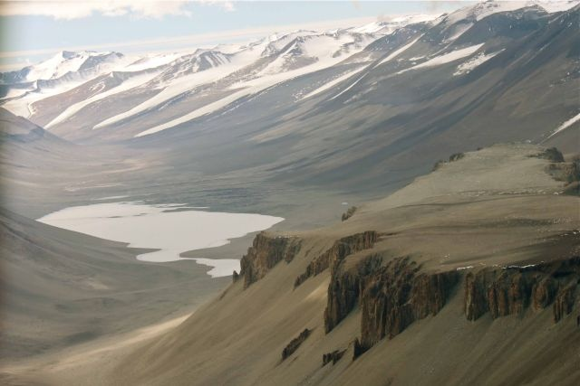**

**Najsuchšie miesto na Zemi**  
Počuli ste o oblasti na Antarktíde pod názvom The Dry Valleys (Suché údolia)? Vedzte, že údolia tejto oblasti nevideli zrážky viac ako dva milióny rokov! S výnimkou jedného miesta, ktorého jazerá sa naplnia vodou zo zdrojov vnútrozemsky tečúcej rieky v lete, Dry Valleys neobsahujú vlhkosť (voda, ľad alebo sneh).  
  
Dôvodom je to, že týmto údolím dujú vetry, ktoré vyparujú všetku vlhkosť. Ďalším najsuchším miesto je púšť Atacama v Čile. Na tejto púšti nenájdete čo i len jedného malého živočícha, jediný náznak života je v podobe kaktusov, ktoré rastú pozdĺž pobrežia.

**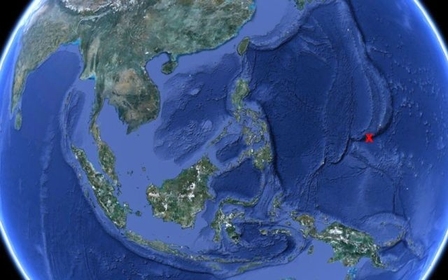**

**Najnižší bod na Zemi**  
Najhlbším miestom svetových oceánov s najnižšou eleváciou povrchu zemskej kôry je Mariánska priekopa (10 971 metrov pod hladinou mora). Nachádza sa v Tichom oceáne. Je to zároveň najhlbší bod na Zemi. Jediní ľudia, ktorí kedy preskúmali toto miesto boli Jacques Piccard a Don Walsh. Pozorovali ryby, krevety a ďalšie tvory žijúce na morskom dne.*Autor: Radomír*